Thème :

**Mise en place d’une**

**Plateforme de pari en ligne**

**« Ze Bet »**

Membres du groupe :

RAFIDIMANANA Toky Ny Aina

RANOMENJANAHARY Miora Gabrielle

Randy Heggy Loyens

Table des matières

A. Présentation du projet : 2

A. 1. Les objectifs de la plateforme : 2

A. 2. Les cibles : 2

A. 3. Les objectifs quantitatifs : 2

A. 4. Périmètre du projet : 3

B. Graphisme et ergonomie : 3

B. 1. La charte graphique : 3

B. 2. Wireframe et maquettage : 4

B.2.1. Application mobile : 4

B.2.2. Application de la banque : 11

B.2.3. Site web de pari en ligne (front office) : 12

B.2.4. Site web de gestion des contenues (back office) : 16

C. Spécificités et livrables : 18

C. 1. Le contenu de votre PLATEFORME : 18

C. 2. Contraintes techniques : 20

C. 3. Les livrables : 20

C. 4. Le planning : 21

# A. Présentation du projet :

Le projet consiste à créer une plateforme de pari en ligne appelé “Ze bet”.

La plateforme manipulera les monnaies des clients dans une banque propre à l’application. D’une part, les clients pourront stocker de l’argent au sein de la banque, et d’autre part, ils pourront utiliser cet argent pour échanger avec des jetons de pari pour parier sur le site.

La plateforme sera composée d’un site web de pari sportif, d’une application de banque pour gérer l’argent des clients, d’une version mobile du site et un site back-office pour la gestion des contenus du site de pari. Les monnaies d’échanges seront des jetons que l’on achètera à travers la banque de l’application.

## A. 1. Les objectifs de la plateforme :

Notre objectif sur ce projet est la mise en place de la plateforme de pari en ligne « Ze Bet ». Afin de rivaliser avec les sites de paris en ligne existante nous allons intégrer des nouvelles technologies telles que la géolocalisation des cash points avec un module map, la connexion rapide sur plusieurs appareils avec les QR Codes.

La plateforme se divise en quatre parties :

* La partie site web de pari en ligne.
* La partie back office pour la gestion des contenues du site.
* Une application mobile pour le site.
* Une application de banque pour la gestion des monnaies des clients.

## A. 2. Les cibles :

 Nous visons principalement les jeunes amateur de pari sportif. Les profils types de notre prospect sont : jeune, entre 18 et 60 ans

## A. 3. Les objectifs quantitatifs :

 Notre but est de regrouper plusieurs milliers d’utilisateurs dans la plateforme.

Voici les différentes fonctionnalités et services qui sont fournis avec la plateforme pour chaque module :

Front office :

* Login
* Inscription
* Achat des jetons
* Historiques des achats
* Accueil (liste des paris disponibles)
* Détails d’un pari et création d’un panier

Mobile :

* Login
* Mapping des cash points
* Accueil (liste des paris disponibles)
* Détails d’un pari et création d’un panier
* Historiques des paris

Application bancaire

* Login
* Accueil
* Mouvement bancaire

Back office

* Login
* Gestion des contenus du site front

Services :

* Gestion des mouvements de jeton
* Gestion des mouvements bancaires
* Gestion des pari sportifs
* Gestion des points de ventes et du module mapping
* Gestion d’authentification des utilisateurs
* Gestion des paniers de pari
* Gestion des historiques de pari
* Gestion des historiques pour les mouvements de jetons
* Gestion de l’authentification par QR Code

## A. 4. Périmètre du projet :

Concernant l’utilisation d’une base SQLite sur Mobile :

Une base de données SQLite n’est pas utile pour cette application car toutes les ressources sont en lignes sauf peut-être les Tokens. Alors, vaut mieux utiliser le “Shared Preferences” pour stocker les Tokens car c’est beaucoup plus léger et c’est nativement intégrable.

Concernant la version de l’API pour mobile :

Utilisation de l’API version 16 pour couvrir les appareils android à 98% c’est à dire les versions android 4.1 et ultérieurement.

Concernant la version le web :

* Utilisation de Bootstrap pour rendre le site en “responsive design”.
* Choix du langage du site en français pour cibler le plus d’utilisateur.

# B. Graphisme et ergonomie :

## B. 1. La charte graphique :

 Chaque plateforme doit être marquer par ce logo :

Suivant la couleur de notre logo, les couleurs dominants dans notre seront majoritairement le noir et le jour. Eventuellement de l'orange et verte.

La typographie du site devra correspondre à Arial.

## B. 2. Wireframe et maquettage :

### B.2.1. Application mobile :

**Ecran login de l’application**

Si l’utilisateur s’est déjà connecté à l’application alors il le reconnaitra automatiquement et propose de se connecter sans saisir le login.

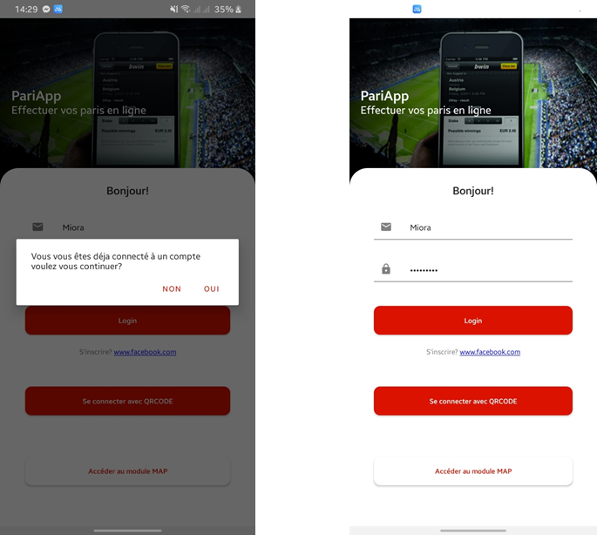

**Ecran login par QR Code**

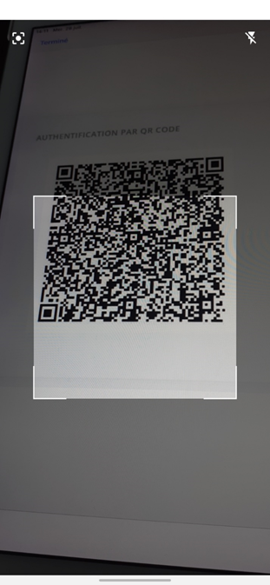

**Ecran du module mapping des cash point**

On peut géolocaliser sa position et trouver les cash point aux alentours de la position

**Itinéraire vers un cash point**

L’application « Ze bet » ouvre automatiquement google Map pour trouver les itinéraires vers un cash point en fonction du cash point choisi par le client.

**Ecran d’accueil**

L'utilisateur peut voir la liste des paris disponibles et cliquer pour voir les détails.

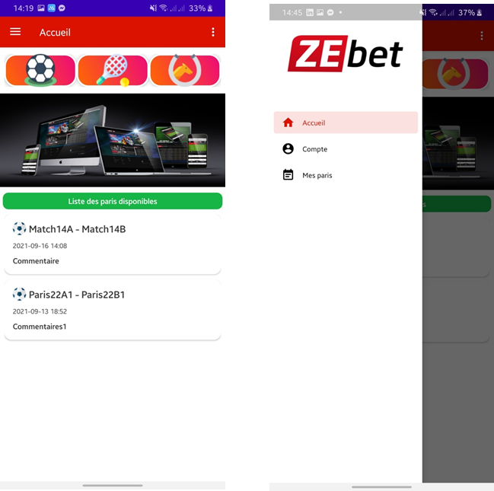

**Ecran détail pari :**

Dans l’écran détail pari, l’utilisateur peut panier sur un champ et placer une mise pour créer les items de son panier. Puis, il pourra valider son panier par la suite.

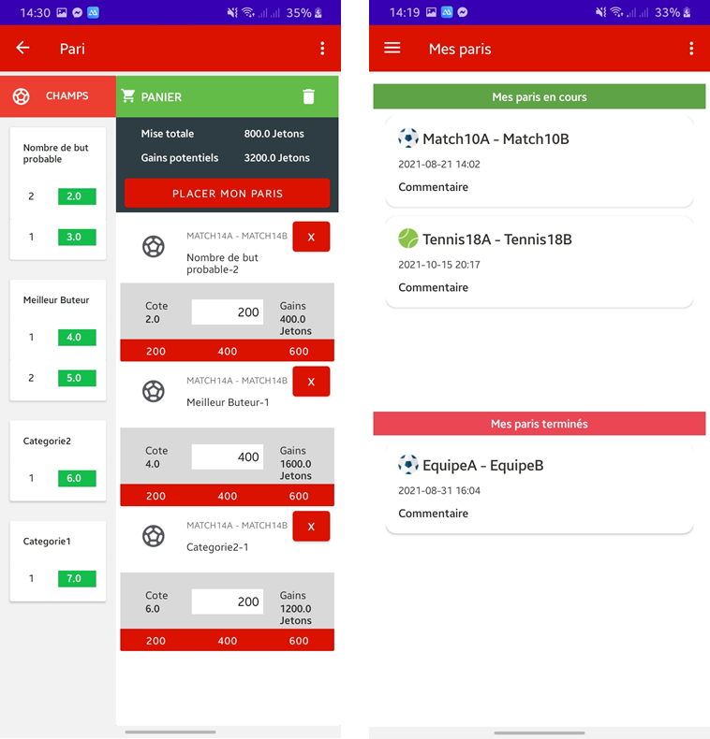

**Ecran historique et loader :**

* On peut lister les historiques pour chaque pari effectué par l’utilisateur

On peut aussi s’apercevoir du loader qui met en attente l’utilisateur pour charger les vues.

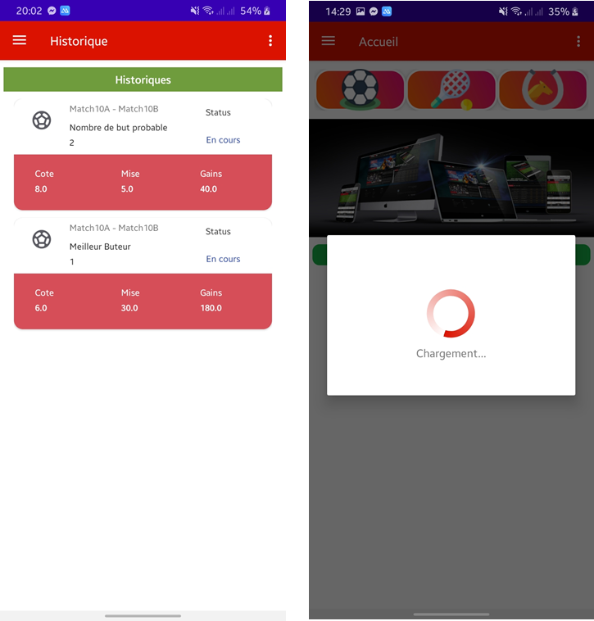

### B.2.2. Application de la banque :

**UI Login :**

L’utilisateur peut se connecter dans l’application à travers ce formulaire

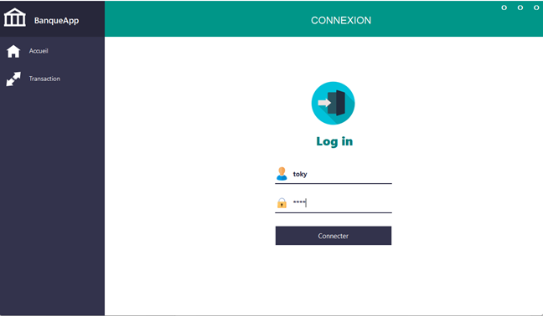

**UI d’accueil**

C’est une fenêtre de bienvenu pour dire que l’utilisateur est connecté à l’application

**UI pour transaction**

C’est la fenêtre qui permet d’effectuer un mouvement bancaire

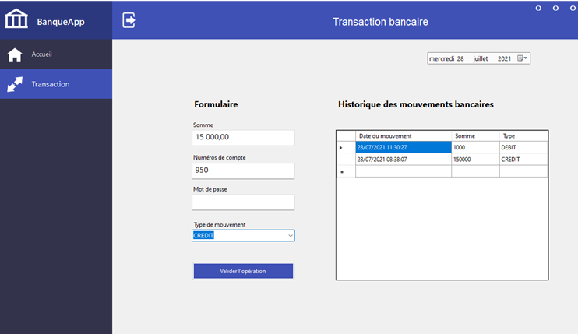

### B.2.3. Site web de pari en ligne (front office) :

**Ecran de login pour le client**

Le client peut se connecter à l’application ou s’inscrire

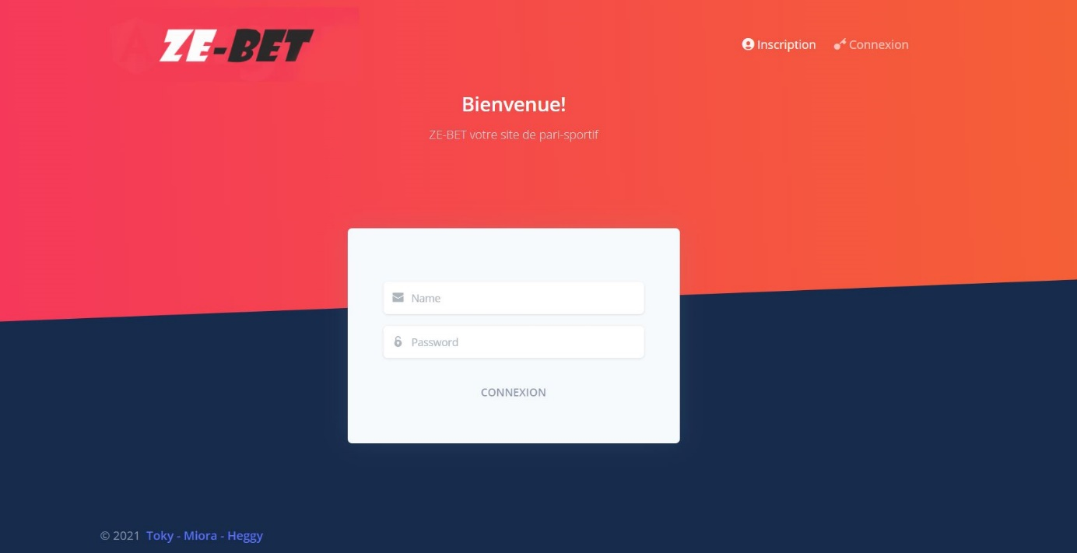

**Ecran détails d’un pari**

Le client peut voir les côtes de chaque champ en fonction du catégorie et match.

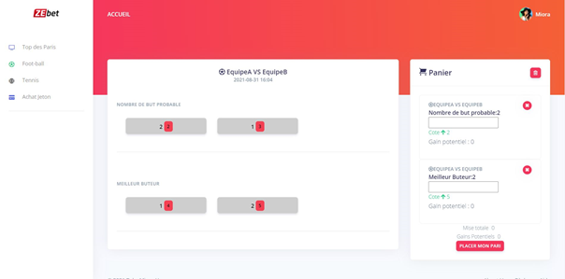

**Ecran d’accueil**

Cet écran contient la liste des paris disponibles

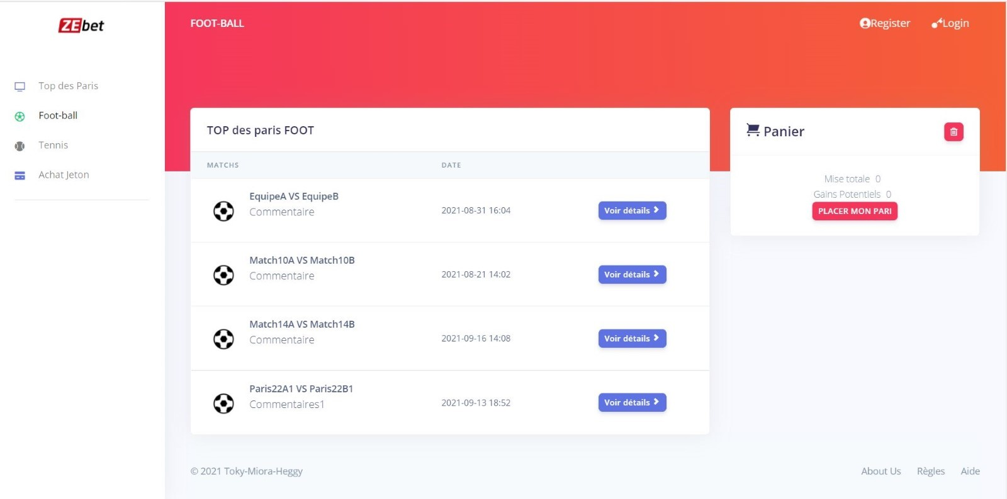

**Ecran pour les informations du client**

Ecran contenant les informations personnelles du client connecté (nombres de jetons, email..)

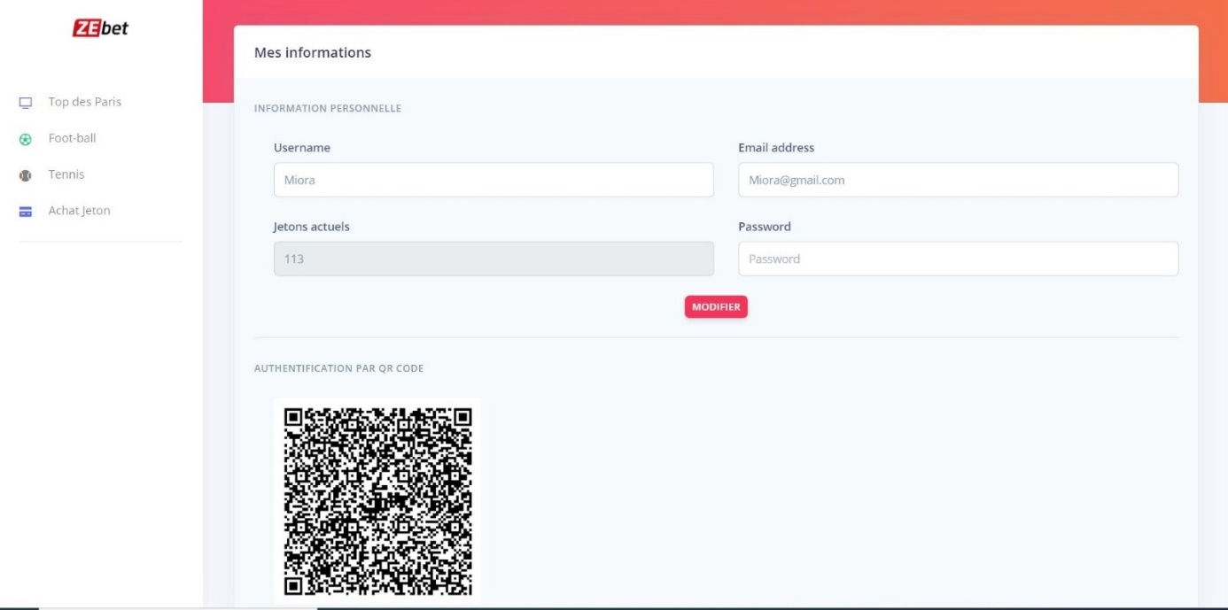

**Ecrans (2) pour les informations du client**

Ecran contenant la liste des mouvements des jetons

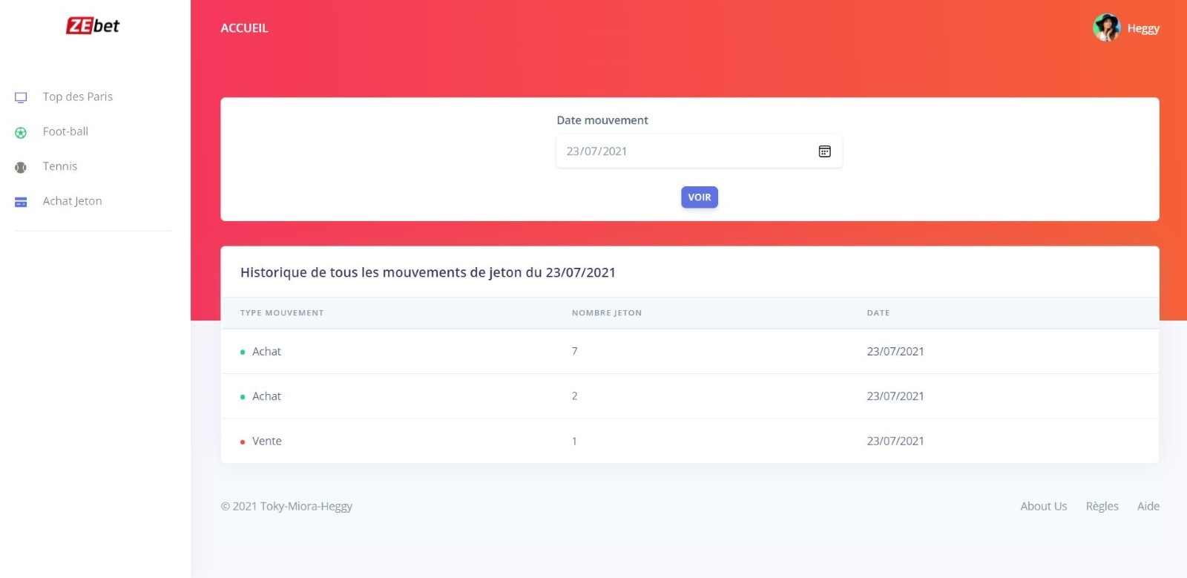

**Ecran d’inscription**

Ecrans contenant un formulaire d’inscription pour les nouveaux clients.

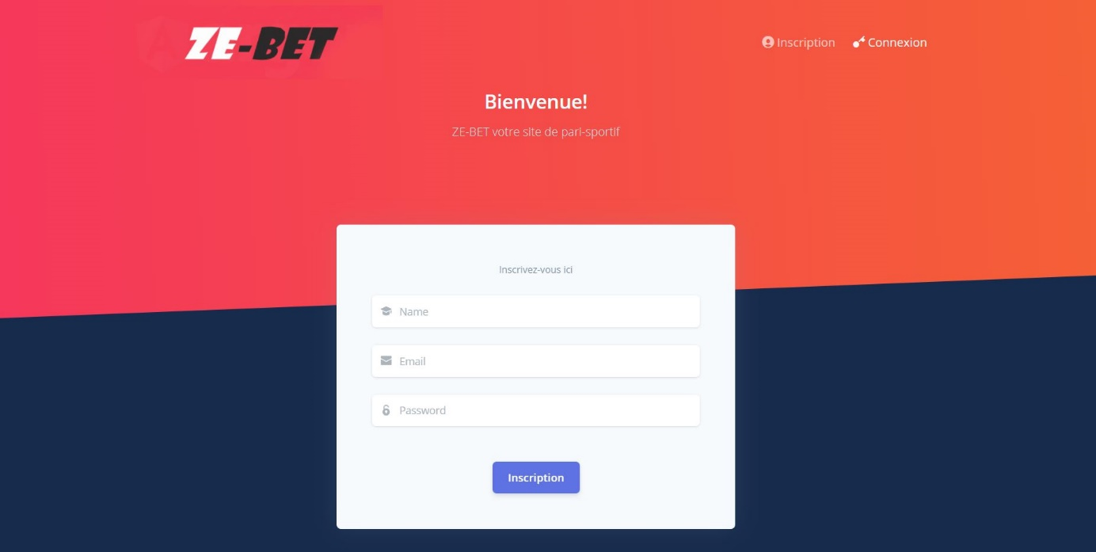

**Ecran pour type de pari Tennis :**

Ecran contenant uniquement la liste des paris de type Tennis.

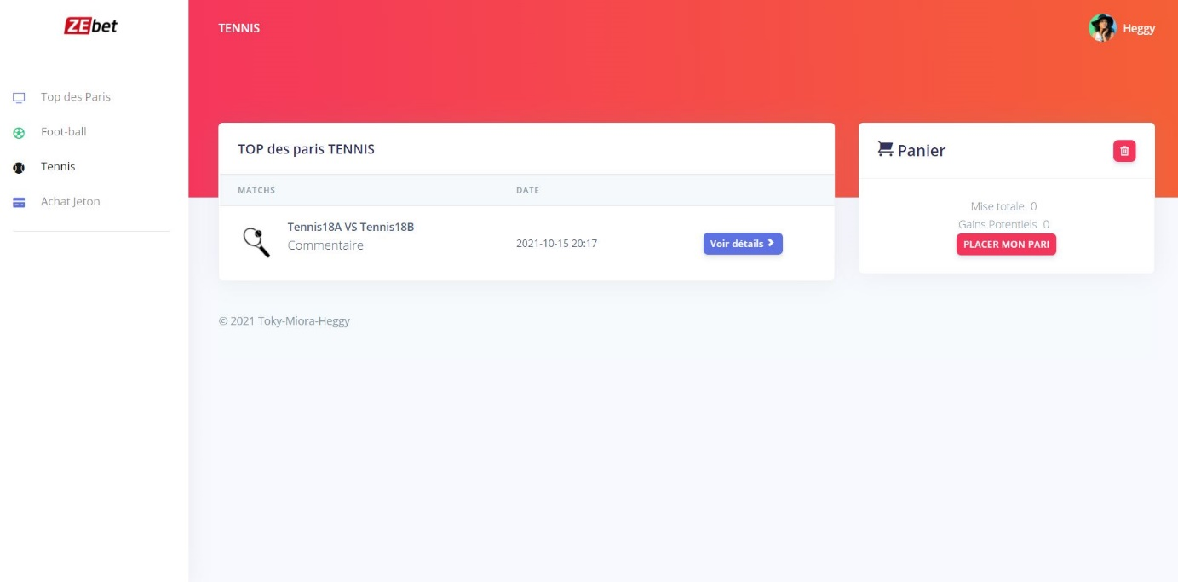

**Ecran d’achat de jeton**

Ecran permettant au client de convertir leur monnaie en jeton.

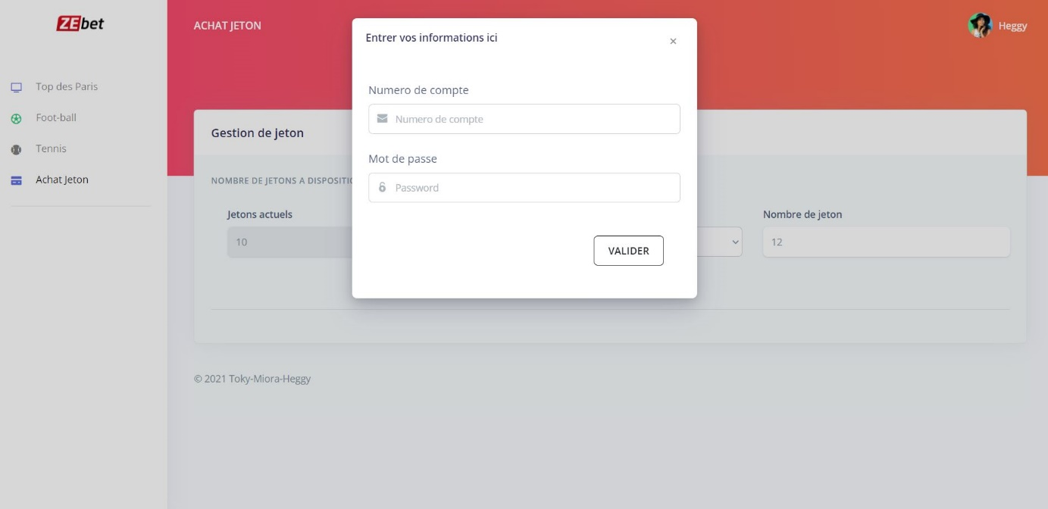

### B.2.4. Site web de gestion des contenues (back office) :

**Authentification des membres**

La première page qui s’ouvre est l’interface d’authentification des membres. Cette page permet de sécuriser le site en entier

**Création pari**

Dans cette page sera insérer les informations des paris à venir. Ainsi que les côtes de chaque champ.

**Liste des paris**

Dans cette page l’administrateur pourra supprimer, modifier un pari. Mais aussi insérer le résultat d’un match et modifier ainsi par ricochet les jetons des clients ayant parier.

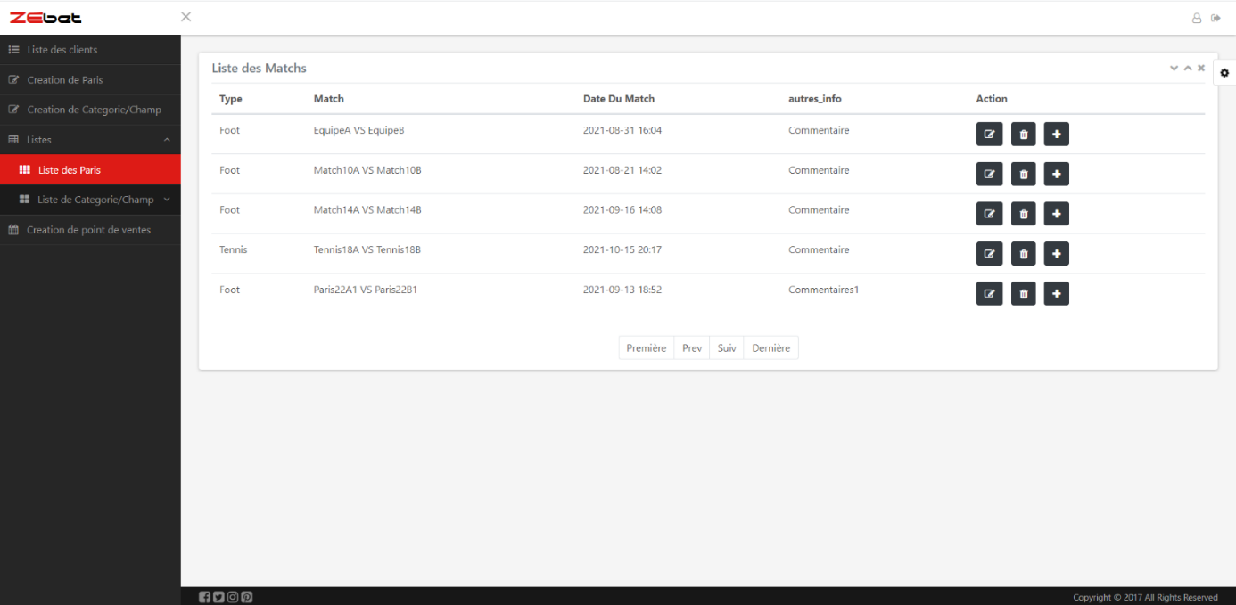 

**Modification d’un pari**

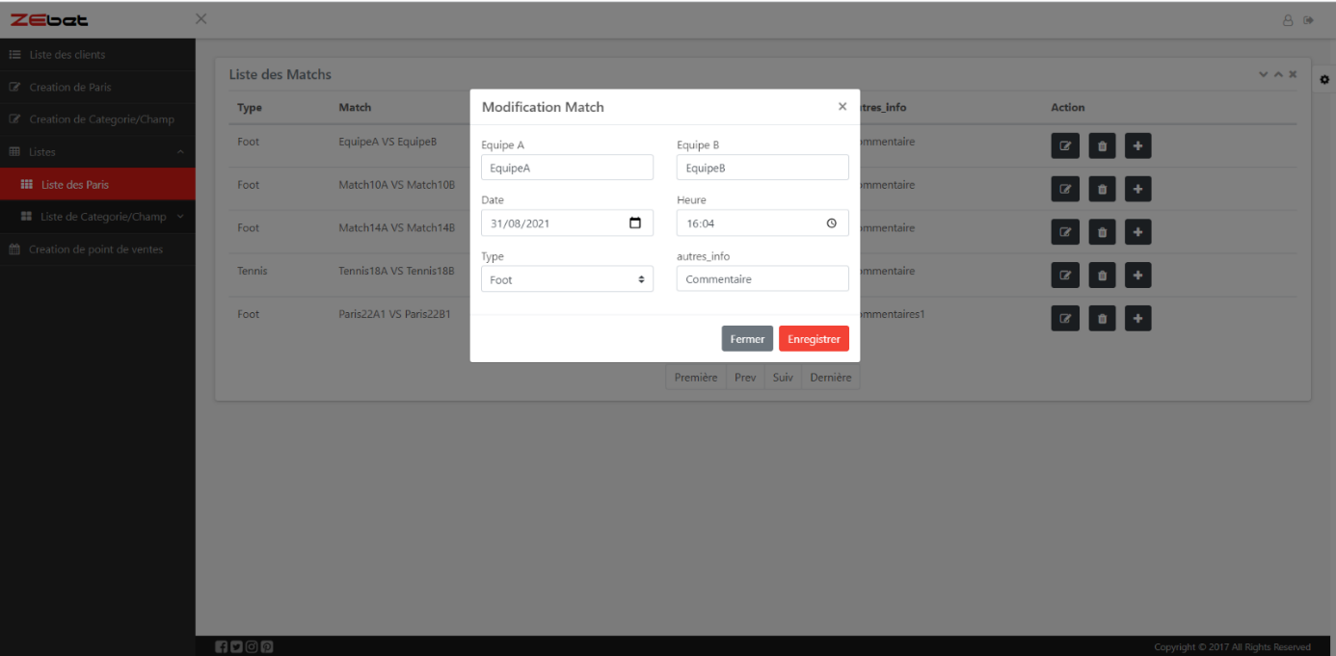

**Insertion résultat en fonction d’une catégorie**

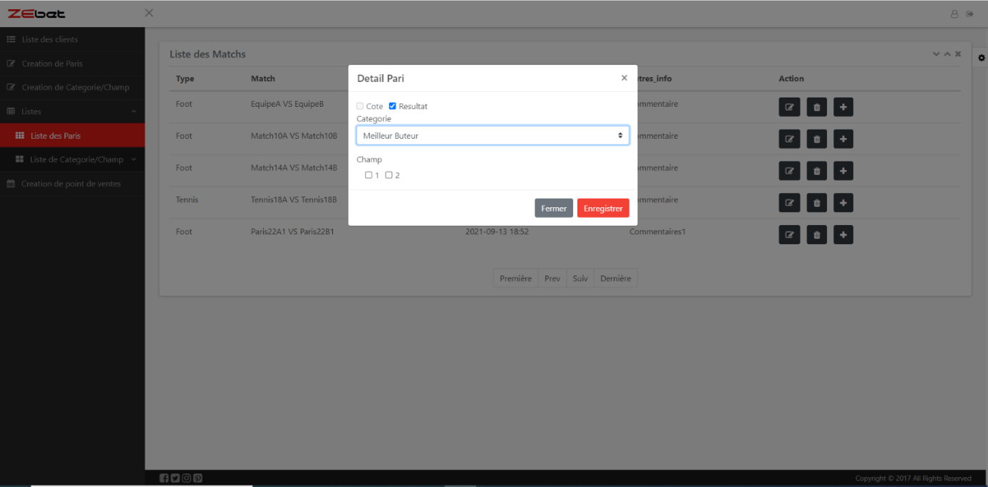

# C. Spécificités et livrables :

## C. 1. Le contenu de votre PLATEFORME :

  Contenu de l’application mobile : 

* D’un écran splash screen avec le logos de l’application qui durera 3s.
* Ecran de login qui sera composé :
* D’un formulaire de login pour se connecter
* D’un bouton de connexion rapide avec QR Code
* D’un autre bouton qui permet d’aller directement vers le module map pour localiser les cash points aux alentours de votre position.
* D’un lien de navigation web pour l’inscription
* Ecran d’accueil qui sera composé :
* D’un menu de navigation à gauche avec les options : Compte, Historiques, Accueil
* D’une liste des paris sportifs disponibles
* D’une navigation en haut à droites pour se déconnecter de l’application
* Ecran pour les détails du compte du client qui sera composé uniquement des informations personnelles du client c’est à dire : son nom, son adresse email et le nombre de jeton dont il possède
* Ecran pour l’historique des paris qui sera composé :
* D’une liste des paris en cours
* On peut cliquer sur la liste pour voir les champs dont l’utilisateur à parier
* D’une liste des paris terminés
* On peut cliquer sur la liste pour voir les champs dont l’utilisateur à parier et le statu pour chaque champs (gagnant ou perdant)
* Ecran pour les détails d’un pari lorsqu’on clique sur un pari, c’est là ou l’utilisateur peut placer son pari sur les champs et créer un panier de pari.

Contenu du front-office :

* Ecran d’accueil qui sera composé :
* D’une liste des paris sportifs disponibles
* Le panier de l’utilisateur
* Ecran de détail d’un pari, sur cet écran on peut voir les côtes de chaque champ en fonction des catégories.
* Ecran d’achat de jetons
* Ecran de login composé d’un formulaire pour se connecter
* Ecran pour l’historique des mouvements de jetons
* Ecran pour les détails du compte du client qui sera composé uniquement des informations personnelles du client c’est à dire : son nom, son adresse email et le nombre de jeton dont il possède.

Contenu du back-office :

* Ecran d’accueil composé d’un formulaire d’authentification des membres.
* Ecran pour afficher la liste des paris (ou catégorie, champ, point de ventes) avec une colonne nommée “action”, cette colonne comprendra un ou plusieurs boutons qui permettront à l’utilisateur d’effectuer différentes actions en fonction de l’icône indiqué dessus.
* Ecran d’insertion de paris et de côte, les champs affichés lors de l’insertion de côte dépendra du type de paris sélectionner par l’utilisateur.
* Ecran d’insertion de catégorie et de champ.

## C. 2. Contraintes techniques :

**Suggérer par les développeurs :**

* Hébergeur web pour le front office, le back office, les APIs : Heroku
* Hébergeur de base de base données pour la banque : pour l’Université
* Hébergeur de base de données pour le site de pari : Mongo Atlas
* Pour le développement de la plateforme web :
* Utilisation du Framework front Angular pour le front office et du Framework Grails pour le développement de l’api Banking.
* Utilisation de template pour le front-office et le back office
* Pour le développement de la plateforme mobile :
* La librairie “Retrofit 2” pour la communication avec les APIs.
* La librairie “Google Maps” pour l’intégration du module map.
* La librairie “ZXing” pour la manipulation des QR Codes.
* Pour le développement de l’application lourde :
* La librairie “Newtonsoftjson” pour la communication avec les APIs
* La librairie “setup” pour générer le fichier d’installation pour l’application.

**Demander par le Client :**

* Langage Java pour la partie banque de l’application
* Utilisation de Javascript pour l’API du site de pari
* Optimisation de la base de données
* Utilisation d’une base MONGODB
* Utilisation des WebServices REST pour les APIs
* Utilisation d’un module mapping pour les cash points
* Utilisation de composant front Angular pour le site de pari
* Application externe : Android avec JAVA
* Client lourd : Winforms avec C#

## C. 3. Les livrables :

 La plateforme de pari en ligne sera rendue sous la forme suivante :

* Une version mobile android du site de pari pour les clients (.apk)
* Un site web de pari en ligne héberger sur heroku. (Front-office)
* Un gestionnaire des contenus du site de pari sur heroku également. (Back-office)
* Une application bureautique windows pour la gestion de la banque (.exe)

## C. 4. Le planning :

Ci-dessous le planning de la réalisation de projet :

Api de la banque

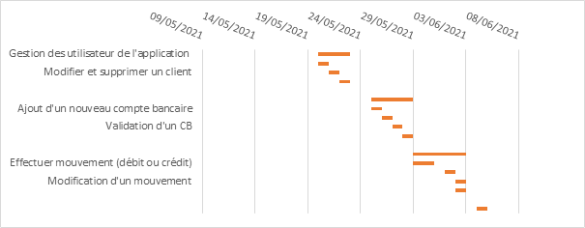

Application lourde pour la banque

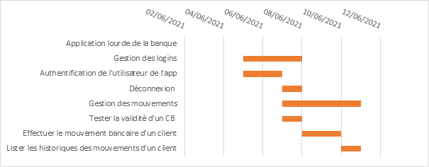 

Api pour la gestion site de pari (front office et back office) et l’application mobile

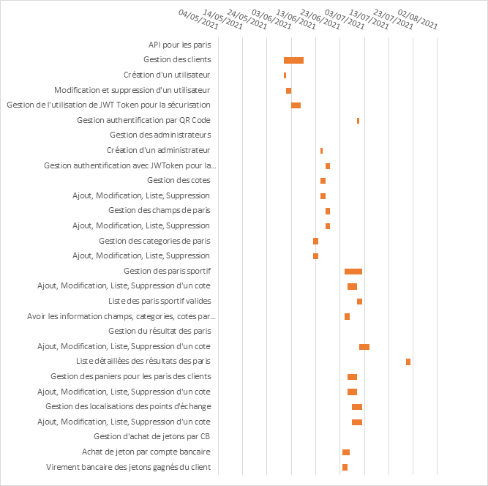

Back office du site de pari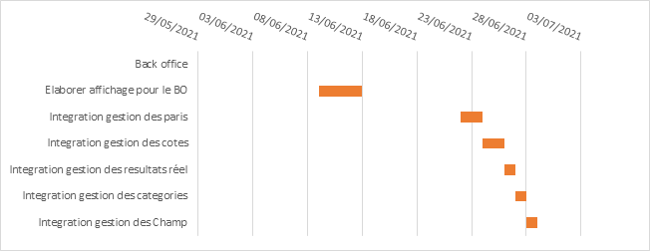

Front office du site de pari

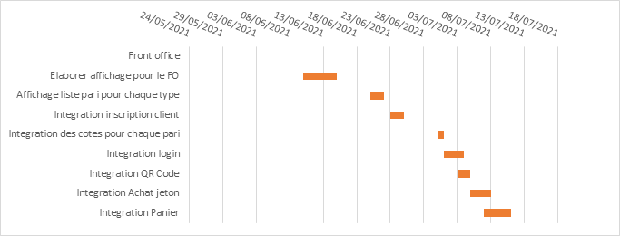

Application mobile pour le pari

